
БЫТ КУБАНИ
Кухня Кубани

Единый Всекубанский проект «Судьба и родина едины1» учащихся и родители 5В класса МАОУ СОШ № 2 ст.Брюховецкой Муниципального Образавания Брюховецкий район.

У сусида у Ивана хата била, жинка гарна.
Нижкы билы нэвэлички, носыть жовти
чэрэвычки.
Завсегда встае ранэнько, прыбэре всэ
чепурэнько,
На снидания галушкы, шиликы да помпушки,
А к обиду борщ з смэтаною, та ще з мыски
полывяний,
З часныком пампушки - кваша, та ще з
вышкваркамы каша,
Курчат пара з пидлываном, йидять соби вдох з
Иваном,
И локшину з молоком, и ковбаску с часныком.
В процессе развития человеческого общества на протяжении многих веков складывались гастрономические привычки, пристрастия и антипатии у разных народов. Постепенно создавались национальные кухни, являющиеся неотъемлемой частью всякой национальной культуры. Сегодня у каждого народа есть своя национальная кулинария, для которой характерны свои, отличные от других, национальные блюда.

История кубанской кухни
С самых первых годов освоения Кубани сюда приезжали люди со всех концов России и Украины. Казаки - народ суровый и серьезный. Кашеварить им было некогда, особенно в периоды военных действий. Поэтому высушенные пресные лепешки, которые казак, прискакав на пару минут домой, даже не слезая с лошади, снимал со специального гвоздика в сенях, долго оставались самым популярным блюдом на Кубани. Во время походов основу рациона составляли сухари, крупы, мука, сушеная рыба - тарань и пресная вода. Однако время шло, войны утихали, и даже самые большие аскеты обзаводились женами, семьями и хозяйством. Кубанская хозяюшка вовсю старалась угодить своему хозяину. Наваристый душистый борщ, варить который ее научила украинская свекровь, тонкие хрустящие блинчики от русской мамы, сочный шашлык, рецептом которого поделилась соседка – черкешенка. Самые вкусные и простые блюда из всех национальных кухонь ложились в основу кубанского обеда.
Кроме того, казаки были очень религиозны и около двухсот дней в году соблюдали пост - отсюда и такое разнообразие постных блюд в кубанской кухне. Казачья кухня в мирное время мало отличалась от кухни крестьянской или мещанской. И смешение национальных кухонь дало много необычных и интересных блюд на кубанском столе. А щедрая и благодатная кубанская земля всегда досыта кормила своих жителей. Чтобы познакомиться с кубанскими блюдами мы отправимся на кухню к казачке, которая готовится к приему дорогих и желанных гостей. Первым делом на стол выставляется паляныца (хлеб), которая в повседневной жизни - обычная еда, а в дни праздников и торжеств - символ хлебосольства, гостеприимства, прочности семьи. Для каждого торжества выпекали свой каравай, который соответственно и оформлялся. Затем хозяйка подавала пирожки, кулебяки, сметану, кислое молоко, ряженку, коровье масло, холодные мясные и рыбные закуски. Затем подают горячие блюда: коронное блюдо кубанского стола - борщ. Он пришел в кубанскую кухню из Украины. Первоначально борщом называли похлебку из борщевика (растение семейства зонтичных с острыми пористыми листьями), а затем - первое блюдо из свеклы, капусты и помидоров. Однако эти компоненты не являются единственными в борще. Каждая хозяйка варит борщ по своему, добавляя в него мясо, сало, чеснок и еще массу всевозможных продуктов. У каждой хозяйки борщ был неповторимым: даже у матери и дочери они были не похожи друг на друга. Блюдо это стало настолько популярным на Кубани, что его стали кушать чуть ли не три раза в день. Не отсюда ли пошло слово "переборщить", т. е. перейти меру? Готовят борщи в течение всего года. Зимой в основном варят борщи, которые употребляют горячими, а летом предпочтение отдается холодным борщам. Борщ - красивое блюдо. Он имеет, как правило, яркий красноватый цвет. Вкус его кисло-сладкий, что достигается за счет использования лимонного сока (уксуса, кислого свекольного кваса) и сахара. К борщам обычно подают сметану, ватрушки с творогом, пампушки с чесноком, пирожки с мясом. Любили казаки и мясо. Характерным для кубанской кухни было приготовление крупных кусков мяса, зажаривание целыми тушками молочных поросят, домашней птицы, фаршированной яблоками или сухофруктами. Этому способствовала конструкция духовой печи. Способ жарки был прост и вместе с тем разумен. Кусок мяса или тушку птицы помещали в печь и фактически запекали, периодически поливая вытапливающимся жиром и мясным соком, для предотвращения образования корочки, которая приятна для глаз, а в желудок ее лучше не вводить. Кроме мяса подавали ещё и каши, лапшу (локша).
Обязательно к обеду на стол выставлялась бутыль с квасом. Каких только рецептов его изготовления не знали казачки: и свекольный, и хлебный, и яблочный!
А как полюбили казаки украинские вареники с сыром, с вишнями, с капустой! Чтобы накормить большую семью варениками, хозяюшке нужно было иметь сноровку. Ведь вареничков надо много! Любили казаки и блинчики. Они никогда не надоедают, ведь есть тысячи начинок для блинчиков: с печенью, рисом, творогом, икрой, черносливом:. Блинчики могут быть сладкими, постными, из гречневой или кукурузной муки. Блинами отмечали Масленицу, их ставили на повседневный стол. Слово "сладко" имеет значение не только вкусового ощущения, но и всего приятного. Поэтому сладкие блюда в кубанской кухне, как и в русской традиционно подаются в конце обеда. Ведь еда, начатая с удовольствием, должна удовольствием и оканчиваться.
Из покон веков любимым кушаньем на Кубани была каша, приготовленная из гарбуза (тыквы). Ее так и называли гарбузянная каша. Обычно такую кашу варили сладкую.
Традиционными сладкими блюдами Кубани являются кисели и узвары (компоты). Для их приготовления использовали свежие и сушеные плоды и ягоды. Они использовались как завершающие обед блюда. Также в жаркий летний день казаки крынкой холодного молока, утоляли жажду.
Кстати, на стол вилок и ножей не клали, обходились ложками и руками. И вот кубанский праздничный стол накрыт. Чего тут только нет! Прошло время:. Изменилась страна. Произошла смена поколений. Изменился национальный состав. Претерпела изменения и кубанская кухня. Однако некоторые особенности она сохранила.

Место приготовления пищи и кухонная утварь кубанцев.

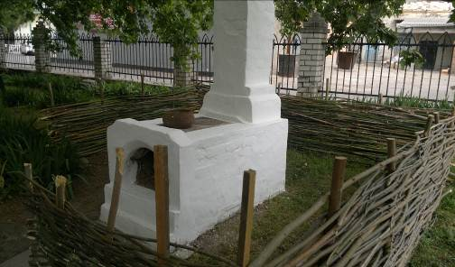

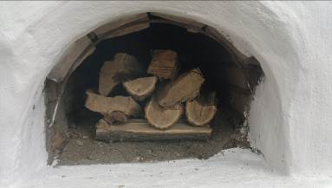

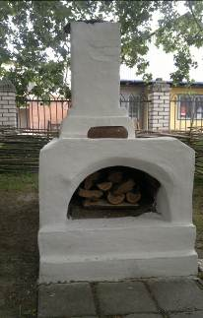

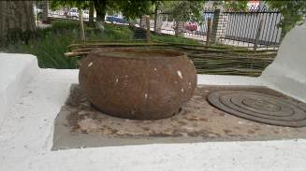

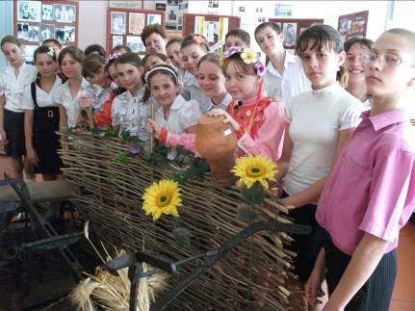

Важно, что традиции, в том числе и кулинарные, живы по сей день. Наш долг - сохранить их и передать нашим детям, внукам и правнукам.

Блюда кубанской кухни

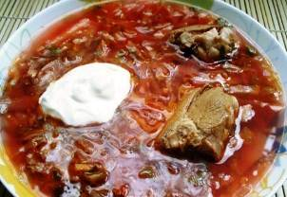
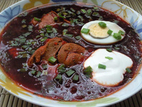
Борщ по-кубански Ингредиенты: кости суповые с мясом (свиные, говяжьи или куриные) – 0,5 кг,свекла – 200 г,морковь – 30-50 г,картофель (средних размеров) – 4-5 шт.,репчатый лук – 1 шт.,белокочанная капуста (свежая) – 100 г,белокочанная капуста (квашеная) – 80 г, помидоры свежие – около 100 г,чеснок – 1-2 зубчика,паста томатная – 2 ст. ложки,сало – 50 г,масло растительное – 2 ст. ложки,масло сливочное – 30-50 г,уксус (3%) – 8 г,сметана – 20 г,петрушка (корни и зелень),укроп,соль, перец – по вкусу. Приготовление:
Приготовьте костно-мясной бульон. Свеклу отчистите, нарежьте соломкой (ни в коем случае не трите на терке – в борщ овощи только режут!), тушите с растительным маслом, уксусом, томатной пастой или свежими помидорами (а можно и с тем и с другим – хуже не будет). Тонкой соломкой режьте и морковь с луком, а также корни петрушки. Обжарьте все это на сливочном масле. Картофель и капусту (и свежую, и квашенную) варите 10-15 минут в бульоне. Затем добавьте все оставшиеся подготовленные овощи. Доведите до готовности, заправьте чесноком, солью, перцем, поджаренным салом, зеленью. Пусть борщ постоит минут 10-15. Разливайте по тарелкам, кладите в борщ сметану и подавайте на стол. Можно со ржаным хлебом, можно с пампушками и чесночным соусом. ХЛЕБНЫЙ КВАС Килограмм ржаных сухарей залить 8-10 литрами кипятка, закрыть плотно, дать выстоять 4-5 часов. Процедить, затем добавить 25 г. дрожжей и 300 г. сахара. После появления пены процедить вторично и разлить в бутылки, вложить в каждую 3-4 изюминки и плотно закупорить, выдержать 3 дня.
Хорошо идут к борщу пампушки с чесночным соусом
Ингредиенты: мука пшеничная 80 г, вода 35 г, сахар 5 г, дрожжи 2,5 г, масло растительное 2 г, яйцо для смазки;
Соус: чеснок 3 г, масло растительное 5 г, соль 1 г,вода 25 г
Способ приготовления:из дрожжевого теста формуют шарики массой 30 г., укладывают их на смазанный маслом противень и оставляют для расстойки. Затем изделия смазывают яйцом и выпекают 7 - 8 минут.При подаче пампушки поливают соусом. Для его приготовления чеснок растирают с солью, соединяют с растительным маслом и холодной кипяченой водой. ВАРЕНИКИ Ингредиенты: 2 яйца, 2 столовые ложки оливкового масла, 400г муки, соль, 500г начинки.
Порядок приготовления: Приготовить тесто из яиц, муки, оливкового масла и соли. Поставить в прохладное место на 20 минут. Вишни помыть и вынуть косточки. Равномерно раскатать тесто и вырезать в нем стаканом круги. На каждый круг выложить начинку и свернуть тесто, плотно залепив края. Вскипятить воду. Опустить вареники и варить в кипящей воде, пока они не всплывут. Подавать со сметаной. РАССОЛЬНИК ПО-КУБАНСКИ
Нормы продуктов: лук репчатый 15 г, томат 5 г, фасоль 30 г, огурцы соленые 40 г, картофель 100 г, почки 30 г. сердце 30 г, чеснок 10 г, сало-шпик 20 г, петрушка 10 г. Соль, перец по вкусу.
Отмоченную фасоль закладывают в кастрюлю с холодной водой и варят до полуготовности. После этого кладут нарезанный ломтиками картофель и доводят до полуготовности. Добавляют поджаренный репчатый лук с томатом, припущенные огурцы, нарезанные мелкими дольками, почки отварные, сердце и доводят до готовности. Перед подачей на стол заправляют толченым чесноком с салом-шпиком и посыпают зеленью петрушки.

